屏東縣萬巒國民小學家庭教育活動成果

實施時間 |  | 100 年 10 月 11 日 |  | 實施地點 |  |  | 三乙教室
實施方式 |  | 學校行事- 彈性課程
參加對象及人次 |  |  | 三年乙班共16人 |  |  | 教師姓名 |  | 張惠玲
活動主題及內容 | 1.分享與家人和親戚互動的情形。  2.認識家人與親戚的稱謂。
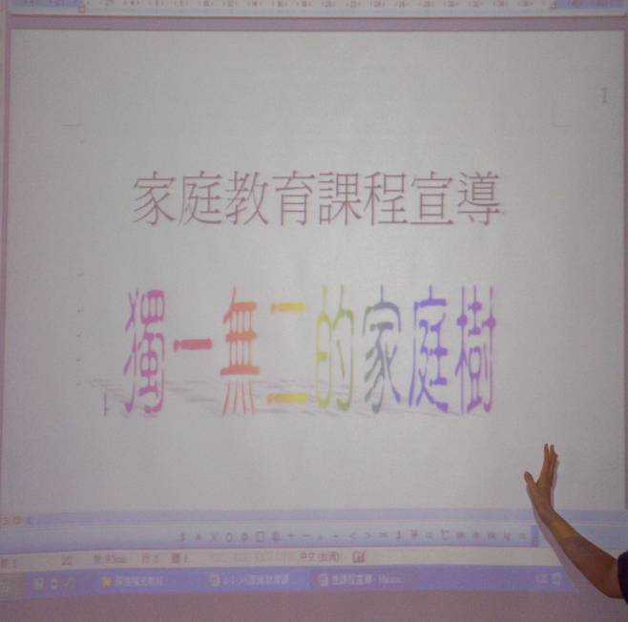 |  |  |  |  | 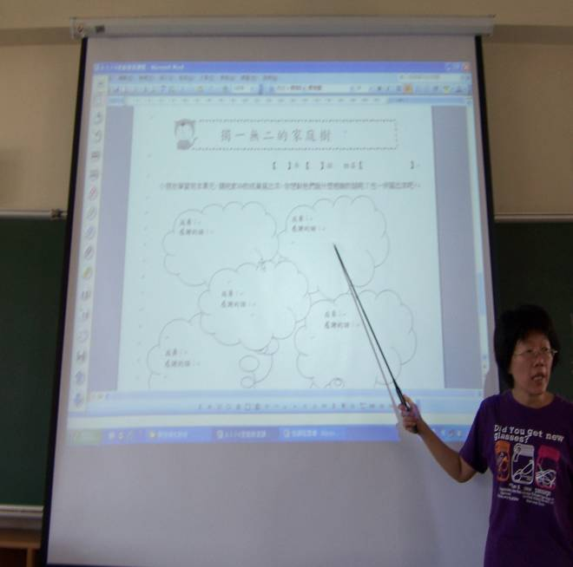
說明：解說課程內容。 |  |  |  |  | 說明：指導學生完成獨一無二的家庭樹。
心得與回饋 | 1.能觀察並清楚敘述與家人和親戚互動的情形。  2.察覺與家人和親戚之間互相關懷互助的情誼。  3.能正確並有禮貌的稱呼親友。

